DB-FJ400A 400W风力发电教学实验实训装置
一、系统概述
400W风力发电教学实验实训装置由发电单元、充电单元、电力蓄能单元、逆变模块、控制单元、负载单元、显示单元共七大单元系统组成，系统能进行风力发电相关全过程实验，是职高、大学、研究生以风力发电为主课题的研究和培训、教学的理想产品。
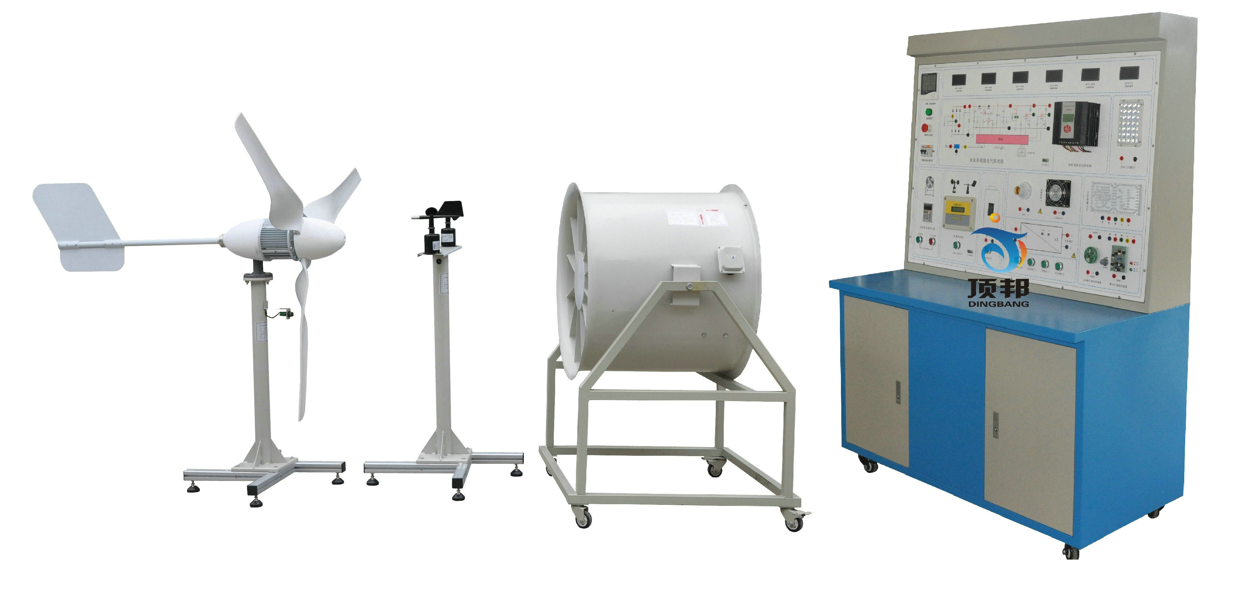

教学特点
- 系统实验平台集成了室内温/湿度仪，风速测量系统，让使用者操作起来更直观。
- 系统采用数字化DSP技术，对蓄电池充放电进行全智能化的管理。
- 系统面板上采用直观的数字仪表和液晶显示，让用户即时了解系统工作状态。
- 系统上的离网电源可以为用户提供交流110V/220V纯正弦波交流电能。
- 风力发电教学实验系统，可以让实训学生自行拆装移动，使用简便、节能环保、无污染。
- 增加分布式发电原理与实验模块，让学生增加对新知识的理解
二、系统运行技术条件
1.风力系统
- 风轮直径：1.65(m)
- 启动风速：1.5(m/s)
- 额定风速：12(m/s)
- 安全风速：35(m/s)
- 工作形式：上风式永磁同步发电机
- 风叶旋转方向：顺时针
- 风叶数量：3（片）
- 风叶材料：玻璃增强聚丙烯材料
- 电机材料：铝合金&不锈钢
模拟风洞：
- 风量：34073 m3/h，1275Pa-2138Pa
- 电压：三相四线 380VAC
- 功率：2.2kW
- 调速单元：2.2KW 矢量变频器，输出频率：0-100Hz
2.充电系统
- 额定功率：400(W)
- 额定电压：12/24(V)
- 额定电流：33.3/16.7（A）
3.电力蓄能系统（机内）
- 储能形式：阀控式密封铅酸蓄电池
- 额定电压：12V
- 额定容量：55Ah
- 充电方法（恒压），循环︰最大充电电流为5.6A
4.离网逆变模块系统
- 直流输入电压：10.5～16.8 VDC
- 额定蔬出功率：300W
- 输出电压：110/220VAC
- 输出波形：纯正弦波
- 输出频率：50Hz
- 工作效率：85%
- 功率因数：>0.88
- 波形失真率≤5%
- 工作环境：温度-20℃～50℃
- 相对湿度：﹤90﹪（25℃）
- 保护功能：极性反接、短路、过热、过载保护
5.控制模块系统
- 工作电压：12VDC
- 充电功率：500W
- 光伏功率：100W
- 风机功率：400W
- 充电方式：PWM脉宽调制
- 充电最大电流 16.5A
- 过放保护电压 10.5V
- 过放恢复电压 12.6V
- 输出保护电压 16.2V
- 卸载开始电压（出厂值）15V
- 卸载开始电流（出厂值） 12A
- 控制器设有蓄电池过充、过放电保护、蓄电池开路保护、负载过电压保护、输出短路保护、电池接反保护、欠压和过压防震荡保护、均衡充电、温度补偿等功能；
6.负载模块装置系统
- 风扇：×1个，额定电压：12/24V，工作电流：1.25A，功率：15W
- 交通灯：1组(R,G,B)，额定电压：12/24V，工作电流：0.8A，功率：9.6W
- 马达：×1个，额定电压：12/24V，工作电流：0.35A，功率：5W 转速：20rmp/min
- 交流LED灯×1个，交流节能灯×1个
- 直流模拟负载：12V/24V/28WLED路灯板，带PWM调光功能，输出功率可设置
8、测风系统
- 测量范围 风速：0～60m/s
- 精 度 ±0.1m/s
- 工作电源：AC 220V±20% 50HZ， DC12V、5V或其他供电。
- 记录间隔： 1分钟～240分钟连续可设置
- 内部存储： 4M bit
- 环境温度： -40℃～50℃
- 转速传感器：0～5000 风力发电机转速检测显示（室内）
- 过风速报警中断输出功能，可以设备闭环形式连接，增加实验安全性。
9.显示装置系统
- 直流电流表：× 1个，20A， 显示模式︰0.5”LED
- 直流电压表：× 1个，50V， 显示模式︰0.5”LED
- 交流电压表：× 1个，500V，显示模式︰0.5”LED
- 交流电流表：× 1个，5A， 显示模式︰0.5”LED
- 交流电压表：× 1个，50V， 显示模式︰0.5”LED
- 交流电流表：× 1个，50A， 显示模式︰0.5”LED
- 时间、温/湿度表：× 1个，-20～99.9℃ 显示时间，室内温、湿度
- 风机转速表：× 1个，5A， 显示模式︰0.5”LED
10.电气开关操作台
交流漏电开关、紧急停止开关、仪表开关、风机输入开关、直流输入开关
仪表显示、控制按钮（开关）、智能型风光互补控制器、风速仪、鼓风机调速。
11、监控软件
- PC监控模块：监控主机、监控软件。
- 显示内容：蓄电池电压、风机电压、光伏电压、风机电流、光伏电流、风机功率、光伏功率，能量模拟图，当前风速（米/秒），当前风向（度），当前风力资源平估。
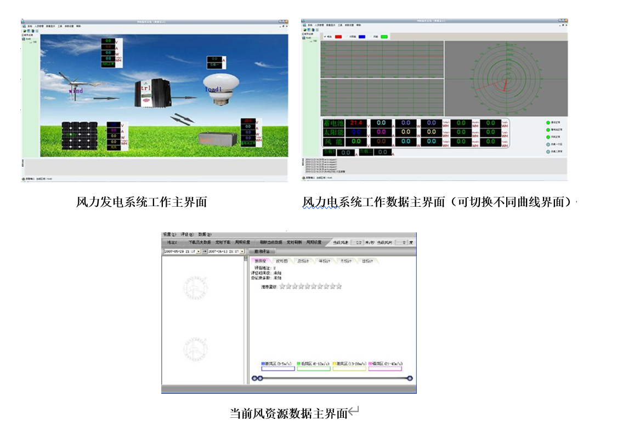
三、教学项目及实验内容
实验1.风力发电基础理论原理性实验
实验2.风力发电系统设计实验
实验3.风力发电基础理论与应用技术仿真实验
实验4.风力发电相关测量技术实验
实验5.风力发电控制技术实验
实验6.风力发电电力电子实验
实验7.过放保护、过放恢复、过充保护、过充恢复
均充保护、均充恢复、浮充保护、浮充恢复
实验8.过风速报警、欠风速报警、液晶显示风速
实验9.风力发电系统的直接负载实验
实验10.风力发电系统的风速变化影响实验
实验11.限速机械保护系统原理实验
实验12.限速电控保护系统原理实验
实验13.风机过功率保护实验
实验14.风机超速保护实验
实验15.不同转速下风力发电曲线实验
实验16.风况检测实验
实验17.独立风机系统实验
实验18. 综合实验。
四、主要设备清单
序号 | 名 称 | 型 号 | 数 量 | 单 位
1 | 风力发电系统操作台 |  | 1 | 台
2 | 400W风力发电机 |  | 1 | 台
3 | 塔架、拉索 |  | 1 | 套
4 | 转速仪表（含支架） |  | 1 | 台
5 | 风力发电控制器 |  | 1 | 台
6 | 蓄电池组55Ah |  | 1 | 组
7 | 实验附件 |  | 1 | 套
8 | 软件 |  | 1 | 套

